Rychlejší dosahování cílů s prostředím Automation Studio – mechatronický přístup v kombinaci s OOP urychluje vývoj
Zpoždění jsou při vývoji softwarových projektů velmi častým jevem. Jedním z důvodů je přílišná složitost a nepružnost vlastního softwaru. Proces vývoje však lze významně urychlit použitím objektově orientovaného přístupu. Automation Studio s programovacím jazykem C++ nejen obsahuje všechny potřebné nástroje, ale nabízí též požadovanou flexibilitu.
Holistický pohled na celý proces vývoje je klíčem k úspěchu při vývoji moderních systémů pro stroje. Aby však tento přístup fungoval, musí mít vývojáři ve všech fázích k dispozici správné nástroje. Automation Studio s integrovaným vývojovým prostředím, otevřenými rozhraními a programovacím jazykem C++ představuje dokonalou platformu pro podporu vývoje mechatronických produktů. Vývojový tým má neustále k dispozici správné nástroje, od definování požadavků přes objektově orientované analýzy, návrh a simulace až po uvádění do provozu. Výsledkem je celkově dynamičtější proces, který přispívá k vyšší rychlosti vývoje a kvalitě výsledného softwaru.

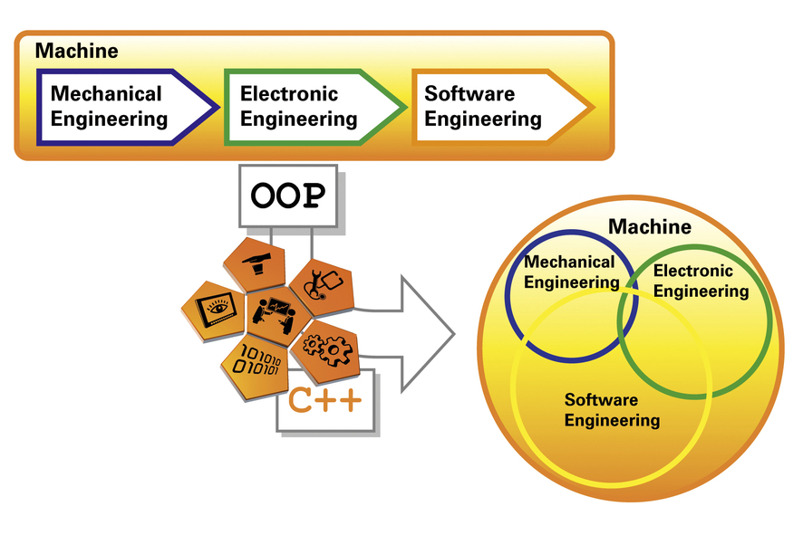
Objektově orientované programování v prostředí Automation Studio urychluje vývoj a zvyšuje kvalitu softwaru.

O společnosti B&R
Společnost B&R, jako jedna z divizí skupiny ABB, je celosvětovým lídrem v oblasti průmyslové automatizace se sídlem v Rakousku. B&R kombinuje nejmodernější technologie s pokročilým inženýrstvím a poskytuje zákazníkům v téměř každém průmyslovém odvětví kompletní řešení pro automatizaci strojů a výrobních zařízení, řízení pohybu, HMI a integrovanou bezpečnostní techniku. Díky komunikačním standardům pro průmyslový internet věcí, včetně OPC UA, POWERLINK a openSAFETY, a svému vývojovému prostředí Automation Studio B&R neustále stanovuje trendy v automatizaci. Inovativní duch, který udržuje společnost B&R na špici průmyslové automatizace, je poháněn závazkem zjednodušovat procesy a překonávat očekávání zákazníků. Další informace naleznete na adrese www.br-automation.com.
Více informací najdete na www.br-automation.com

